
Línea de verificadores de precio
HASAR

Configurador y servidor de
Bases de datos SQL
Introducción
La linea de verificadores de precios V-HAS cuenta con una herramienta para la comunicación con una conexión a bases de datos ODBC, que a su vez tiene una interfaz web que servirá como configurador de ciertas características del producto.

Primeros pasos
Inicializar el servidor
En la pc en que se encuentre el driver ODBC de conexión a bases de datos(referirse al manual sobre conexión a ODBC), descomprimir el archivo verificador_configtool.zip, dentro de la carpeta obtenida encontraremos el ejecutable configurador.exe.
En caso de que éste archivo sea eliminado por el antivirus, deberá crear una excepción para esta carpeta.
Al ejecutarlo se abrirá la siguiente consola.
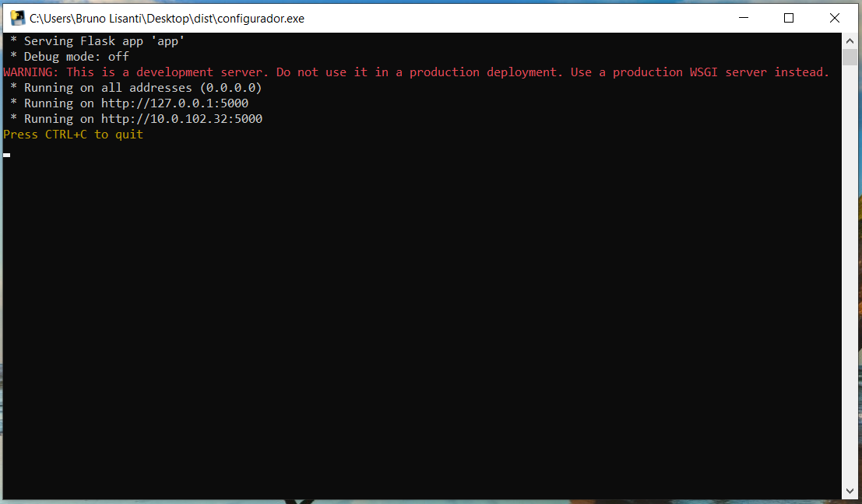
Es importante que se mantenga abierta para que el servidor no se detenga.

En un navegador ingresar localhost:5000 para ingresar a la página de configuración

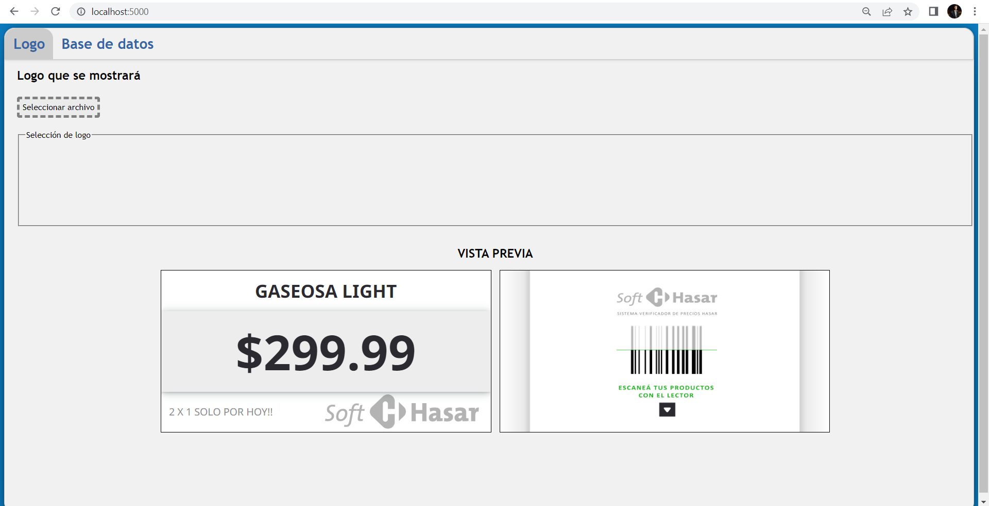
Configurar conexión con el verificador
- Configurar la ip del verificador para que se encuentre en la misma red que la pc (referirse al manual sobre Conexión de red)
- Conectar un teclado al verificador o conectarse remotamente para acceder a sus directorios.
- Dirigirse a la carpeta /eprom dentro del verificador.
- Editar el archivo server_ip.txt y escribir el ip y el puerto en que está funcionando el servidor (En el ejemplo es 10.0.102.32:5000)
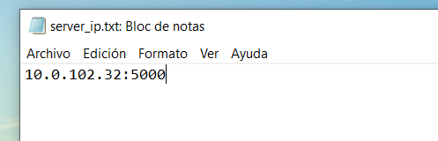

Utilización
Logo personalizado.
El configurador permite personalizar el logo que aparece en la esquina inferior derecha del verificador. Para establecer un logo, realizar lo siguiente:
- Hacer click en seleccionar archivo.
- Seleccionar la imagen del logo.
- La imagen será cargada al servidor para poder ser seleccionada para enviarla al verificador.
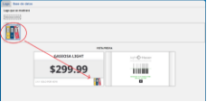
- Hacer click sobre el logo que se quiere establecer.
- Reiniciar el verificador.
Configuración de bases de datos
El servidor del configurador es utilizado por el verificador para acceder a los datos de la base SQL en que se encuentra la información de los productos, por lo que es posible configurar la conexión desde aquí mismo.
- Seleccionar entre modo SQL (El verificador accederá a los datos de los productos mediante la conexión a la base de datos que corre en la pc remota del configurador) o modo PLU local (El verificador no accederá a los datos remotamente, sino que contará con un archivo de texto plano llamado plu.asc, que se deberá pasar manualmente al verificador).
- Reiniciar el verificador.
- En caso de haber elegido modo SQL, deberá llenar los campos de texto con el DSN, el nombre de la tabla en que se encuentran los datos, y los nombres de las columnas cuya información le corresponda a cada dato (por Ej. es posible que en nuestra tabla, los precios de los productos se encuentren en una columna llamada prices, en tal caso, pondríamos prices en el campo de texto).
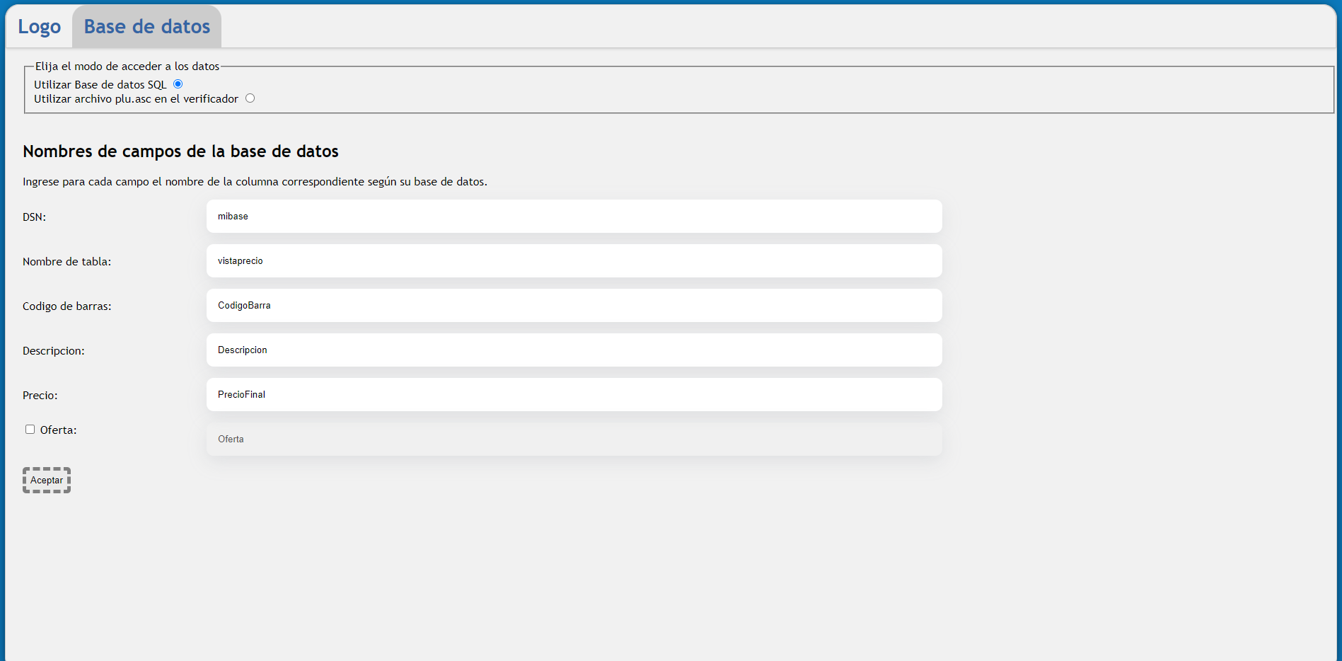
- En caso de que se quiera utilizar un dato que represente una oferta sobre el producto para mostrarla por pantalla, tildar el campo Oferta.
- Presionar en aceptar.
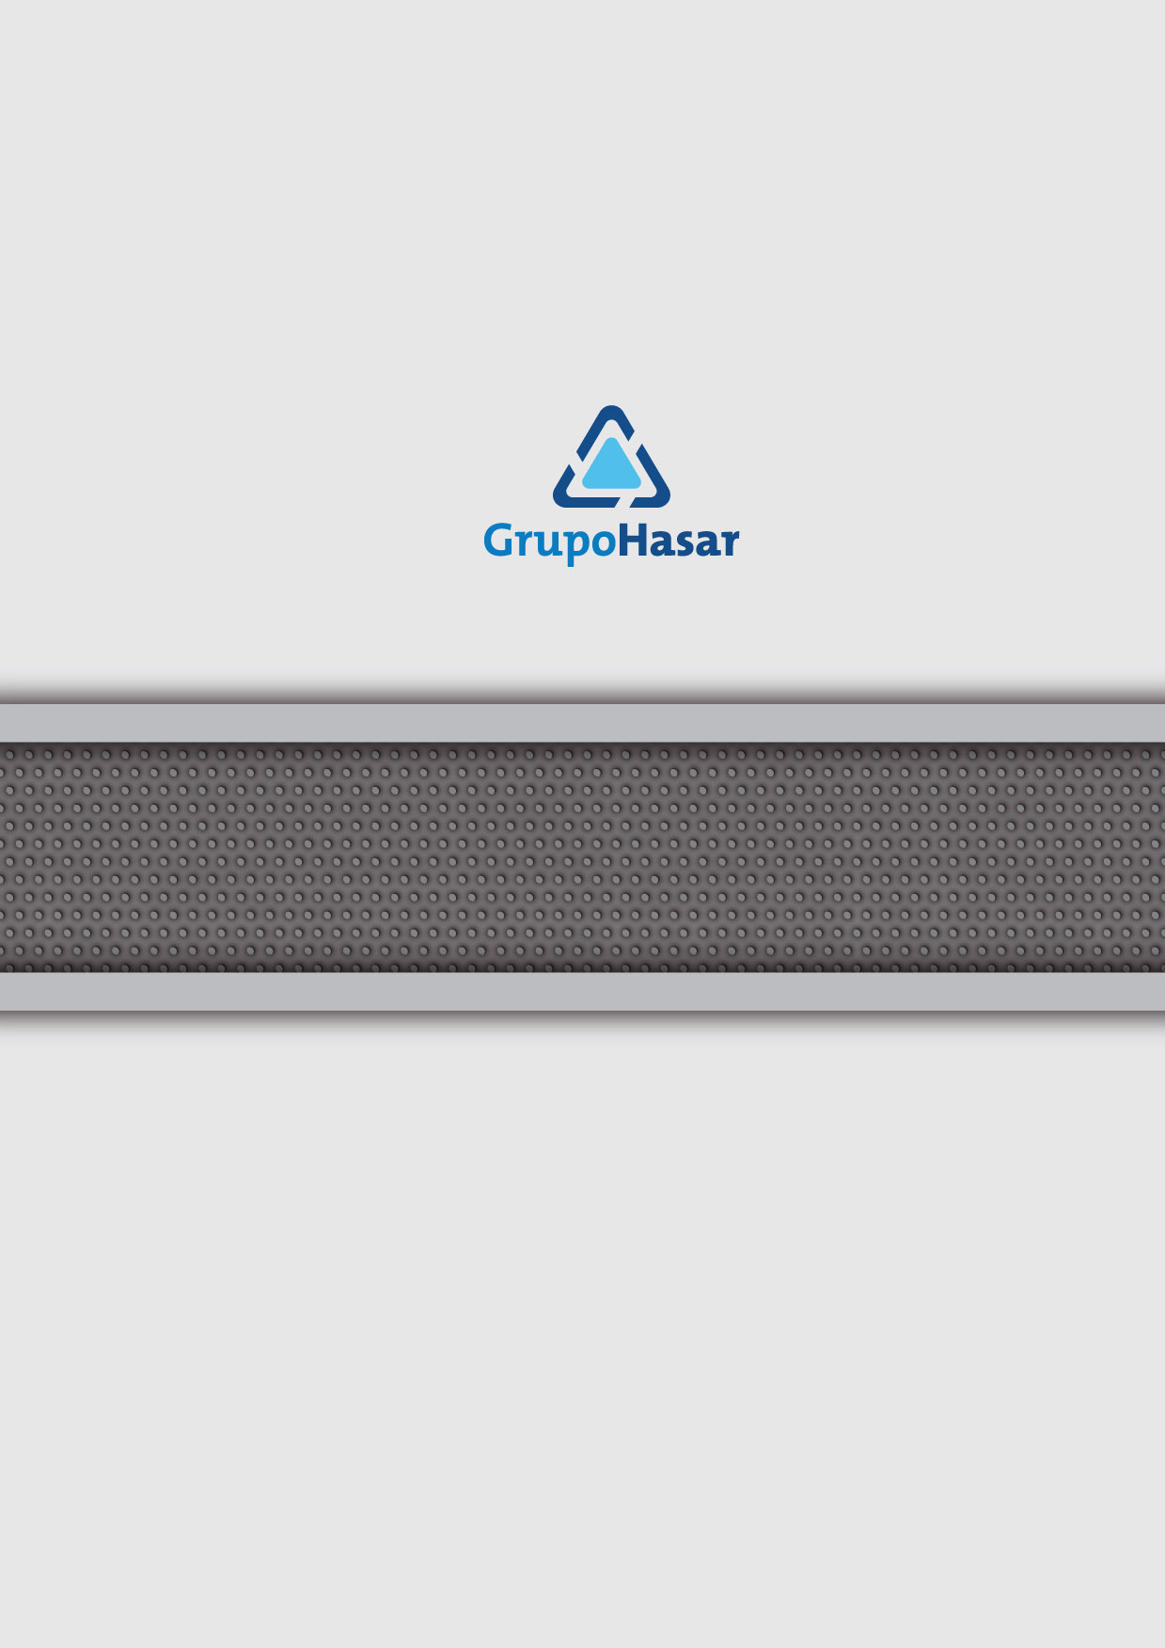

Marcos Sastre 2214 [B1618CSD] Ricardo Rojas | Tigre | Buenos Aires | Argentina
Tel: [54.11] 4117.8900 | Fax: [54.11] 4117.8998 | www.grupohasar.com
Enero de 2023 - Rev. 002
COPYRIGHT © 2023 - Compañía HASAR SAIC
- El presente documento se halla sujeto a cambios sin previo aviso.
- Cía. HASAR SAIC no asume responsabilidad alguna por errores u omisiones contenidas en este documento, ni asume responsabilidad alguna por los datos y/o perjuicios que el uso de esta información pudiera causar.
- Este documento no puede ser reproducido, total o parcialmente, ni almacenado para su posterior reproducción por cualquier método o medio, sin autorización escrita de Compañía HASAR SAIC.

